Министерство науки и высшего образования Российской Федерации
федеральное государственное бюджетное образовательное учреждение
высшего образования
«Санкт-Петербургский государственный университет
промышленных технологий и Дизайна»

Институт – Информационных технологий и автоматизации
Направление – 09.03.03 – Прикладная информатика в дизайне
Кафедра – Цифровых и аддитивных технологий

РАЗРАБОТКА ПРОЕКТА
ВЕБ-САЙТ ДЛЯ КОМПАНИИ «Илюзара»

ТЕХНИЧЕСКОЕ ЗАДАНИЕ

Исполнитель – студент учебной группы 4-МВ–4
(группа)
Ленков Виктор Алексеевич
(фамилия, имя, отчество)

Ссылка на макет в Figma / URL: https://www.figma.com/design/wKjQA6NtdfcNUbdThzE0YF/Figma_%D0%9B%D0%B5%D0%BD%D0%BA%D0%BE%D0%B2-%D0%92.%D0%90.?node-id=0-1&t=nMZ00HtPNbkViabG-1
Ссылка на итоговый сайт / URL: ___________________________________________

Санкт-Петербург

2025

СОДЕРЖАНИЕ
ВВЕДЕНИЕ 4
1 МУДБОРД К САЙТУ 7
2 ОБЩАЯ СТРУКТУРА САЙТА 8
3 ОПИСАНИЕ СТРАНИЦ САЙТА 9
3.1 Страница №1 «Главная» 9
3.2 Страница №2 «Каталог» 11
3.3 Страница № 3 «Услуги» 11
3.4 Страница № 4 «Продукция» 12
3.5. Страница № 5 «Сервис и поддержка» 12
3.6 Страница № 6 «Контакты» 13
3.7 Страницы с карточками продуктов, открываемые на отдельных страницах по соответствующим ссылкам. 14
3.8 Страницы с карточками, содержащие материалы из новостей, законодательства, инструкции к технике, открываемые на отдельных страницах по соответствующим ссылкам. 14

ВВЕДЕНИЕ
Описание: центр технического обслуживания «Илюзара» занимается продажей, установкой и обслуживанием контрольно-кассовой техники. Компания является партнером (сервисным центром) компании "Дримкас", выпускающей онлайн-кассы, оборудование и ПО с ЕГАИС, сотрудничает с известными фирмами «Атол» и «Штрих-М», производящими контрольно-кассовое оборудование.
Услуги компании, которые можно заказать на сайте:
- помощь в выборе кассового оборудования;
- регистрация кассы в ФНС и изготовление электронных подписей;
- настройка программного обеспечения (ПО);
- замена фискального накопителя;
- ремонт кассового оборудования.
Целевая аудитория: владельцы предприятий и организаций, которые используют контрольно-кассовую технику в своей деятельности.
Основные клиенты компании, это:
- владельцы розничных магазинов (продуктовых, бытовых и специализированных);
- руководители ресторанов, кафе, баров;
- владельцы и менеджеры отелей разных категорий;
- руководители предприятий промышленного сектора (заводов, фабрик);
- владельцы и врачи клиник;
- руководители аптек и медицинских учреждений;
- администрация и руководящий персонал учебных заведений.
Демография (мужчины и женщины в возрасте – 35–45 лет), социальный статус (образование высшее и среднее специальное, семейное положение – женат/замужем, высокий доход), география (Санкт-Петербург и область), активная жизненная позиция: интересуются событиями, происходящими в стране и мире, увлекаются путешествиями, отдыхом на природе, активными видами спорта, изучают новые технологии, активные пользователи интернета. Руководители, приобретая кассовую технику для своего бизнеса, выбирают сочетание качества, надежности и современных технических разработок.
Ключевые слова или семантическое ядро: контрольно-кассовая техника, онлайн-касса, обслуживание, фискальный блок, касса, программное обеспечение, «Атол», «Дримкас», «Штрих-М», продукция, услуги, законодательство.
Алгоритм использования сайта:
- зайти на сайт;
- через блок навигации по сайту перейти в раздел «каталог» или «услуги»;
- ознакомиться с группами продукции, программного обеспечения и расходных материалов на странице «каталог» или «услуги»;
- выбрать подходящую группу продукции, программного обеспечения или расходных материалов на странице «каталог» или необходимую услугу на странице «услуги» и перейти на страницу продукции или требуемой услуги;
- выбрать подходящую модель ККТ на слайдере и перейти на страницу покупки товара или выбрав необходимую услугу перейти на страницу «контакты» через кнопку «оставить заявку» для заполнения заявки на услуги;
- заказать товар, нажав на кнопку «заказать» на странице товара или заказать услугу, заполнив заявку и нажав на кнопку «оставить заявку».

Палитра желательных цветов сайта приведена на рисунке 1, палитра нежелательных цветов сайта приведена на рисунке 2.

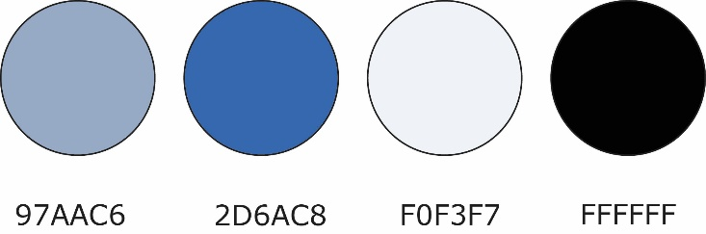
Рисунок 1 – Палитра желательных цветов


Рисунок 2 – Палитра нежелательных цветов

1 МУДБОРД К САЙТУ
Мудборд к сайту приведен на рисунке 3.

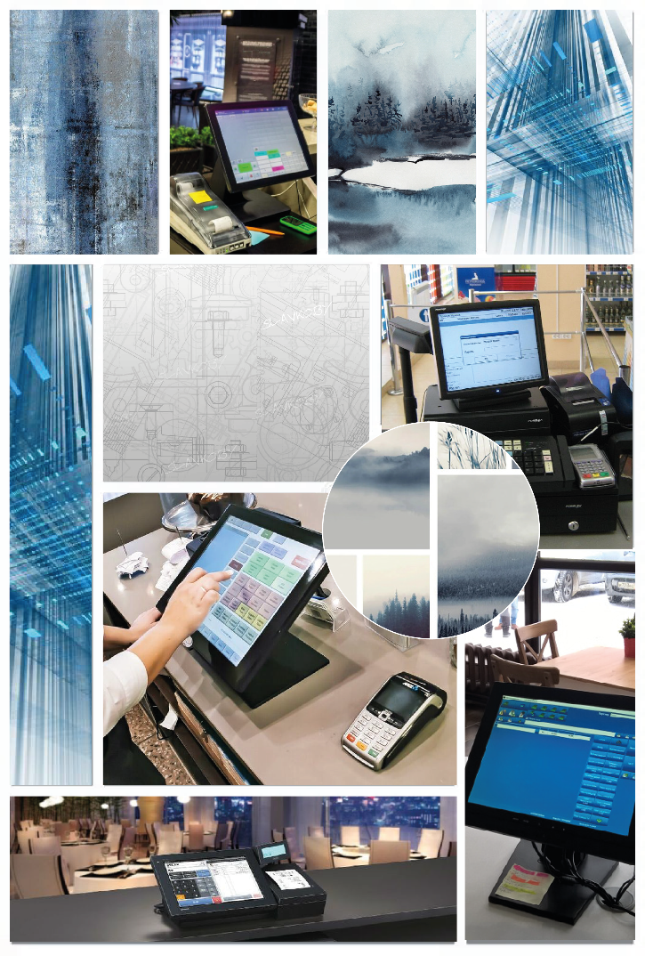
Рисунок 3 – Мудборд к сайту

2 ОБЩАЯ СТРУКТУРА САЙТА
- Главная страница
- Страница «Каталог»
- Страница «Услуги»
- Страница «Контакты»
- Страница «Сервис и поддержка»
- Страница «Продукция»
- Карточки товара.

Общая структура сайта приведена на рисунке 4.
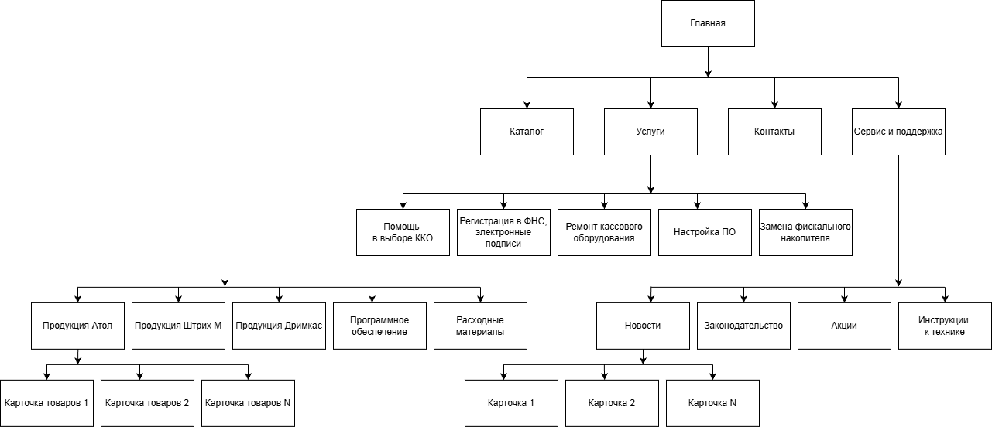

Рисунок 4 – Структура сайта

3 ОПИСАНИЕ СТРАНИЦ САЙТА

3.1 Страница №1 «Главная»
В шапке сайта расположены название организации «Илюзара», местонахождение – Санкт-Петербург и блок навигации по сайту, одинаковый для всех страниц, включающий в себя кнопки «Главная», «Каталог», «Услуги», «Контакты», «Сервис и поддержка», расположенные в ряд. После блока навигации стоят два номера телефона компании.
Кнопка «Главная» переносит пользователя на страницу «Главная» или обновляет страницу, если пользователь находится на данной странице.
Кнопка «Каталог» переносит пользователя на страницу «Каталог» или обновляет страницу, если пользователь находится на этой странице.
Кнопка «Услуги» переносит пользователя на страницу «Услуги» или обновляет страницу, если пользователь находится на этой странице.
Кнопка «Контакты» переносит пользователя на страницу «Контакты» или обновляет страницу, если пользователь находится на этой странице.
Кнопка «Сервис и поддержка» переносит пользователя на страницу «Сервис и поддержка» или обновляет страницу, если пользователь находится на этой странице.
Главная страница содержит общую информацию о компании «Илюзара», о предоставляемых услугах и товарах, сфере применения продуктов, партнерах организации.
Под шапкой расположен блок с названием главной страницы «Контрольно-кассовая техника и программное обеспечение», под которым размещен цветной текстовый фрейм с заголовком «О нас» с информацией об организации. Рядом с тестом во фрейме расположена кнопка с надписью «оставить заявку» и графическим значком – стрелка. По этой кнопке осуществляется переход на страницу «Контакты», где можно заполнить форму заявки. Справа от информационного блока «О нас» расположен фрейм с рекламной текстовой строкой и фотографией, представляющей один из видов продукции.
Ниже размещен блок-слайдер с кнопками «Новости», «Законодательство», «Акция» и «Инструкции к технике», при нажатии на которые осуществляется переход на страницу «Сервис и поддержка» к соответствующим блокам, содержащим эту информацию. Блок слайдер является повторяющимся элементом дизайна и размещен на каждой странице сайта.
Ниже расположен Блок «Сфера применения» с текстовой частью под заголовком и четырьмя цветными фреймами, содержащими изображение и текст с названием сферы применения. Блок содержит кнопку «Перейти в каталог», нажав на которую пользователь переходит на страницу «Каталог».
Последним на странице расположен блок «Товарные группы», состоящий из пяти цветных фреймов с заголовками товарных групп: «Продукция Атол», «Продукция Дримкас», «Продукция Штрих М», «Программное обеспечение» и «Расходные материалы» и текстовыми описаниями товарных групп и одного фрейма с фотографией, иллюстрирующей одну из товарных групп. При нажатии на заголовки товарных групп пользователь переходит на страницу товарной группы для просмотра продукции, программного обеспечения или расходных материалов.
Внизу, под блоком «Товарные группы» расположена кнопка для перехода на страницу «Каталог» – «Перейти в каталог».
Футер внизу страницы содержит название фирмы «Илюзара» и справа от него ряд кнопок, повторяющих шапку, для перехода на страницы сайта: «Главная», «Каталог», «Услуги», «Контакты», «Сервис и поддержка». Ниже находится адрес, электронная почта и телефоны для связи, В самом низу слева расположены иконки социальных сетей, а справа внизу находится информативная текстовая строка – «Разработка и продвижение сайта – «Илюзара».

3.2 Страница №2 «Каталог»
Шапка сайта на странице «Каталог» такая же, как на странице «Главная».
Под шапкой расположен блок «Каталог» – девять фреймов одинакового размера по три в каждом ряду. В левом верхнем текстовом фрейме находится название «Каталог» и текстовое описание информации, представленной в блоке. Справа и ниже информационного фрейма расположены восемь фреймов, пять из которых имеют заголовки с названиями товарных групп «Продукция Атол», «Продукция Дримкас», «Продукция Штрих М», «Программное обеспечение», «Расходные материалы» и содержат списки из текстовых ссылок с названием товара. Кликая на текстовую ссылку определенного товара внутри фреймов названных групп или на заголовок группы, осуществляется переход из «Каталога» в карточку товара или на страницу продукции, где можно с ней ознакомиться. Остальные три фрейма содержат фотографии, иллюстрирующие представленную в каталоге продукцию.
Ниже размещены повторяющийся элемент дизайна – блок-слайдер и футер.

3.3 Страница № 3 «Услуги»
Шапка на странице такая же, как на странице «Главная».
Блок «Услуги» содержит шесть фреймов одинакового размера, расположенных по три в два ряда. Текстовый информационный фрейм с названием «Услуги» и описанием услуг, находится слева вверху. Остальные пять цветных фреймов с названиями «Помощь в выборе кассового оборудования», «Регистрация в ФНС и электронные подписи», «Ремонт кассового оборудования», «Настройка ПО», «Замена фискального накопителя» содержат текст с описанием услуги и кнопку «Оставить заявку» со стрелкой. При нажатии на стрелку кнопки осуществляется переход на страницу «Контакты», где можно заполнить форму заявки.
Ниже размещены повторяющийся элемент дизайна – блок-слайдер и футер.

3.4 Страница № 4 «Продукция»
Шапка на странице такая же, как на странице «Главная».
Блок «Продукция» содержит 5 слайдеров с продукцией фирмы. Для всех наименований продукции со страницы «Каталог»: «Продукция Атол», «Продукция Дримкас», «Продукция Штрих М», «Программное обеспечение», «Расходные материалы» будет одинаковая структура страницы. После заголовка «Продукция» и фрейма с текстовым описанием в начале страницы ниже идут слайдеры с наименованием отдельных групп продукции, где размещены изображения отдельных продуктов и их название. Нажимая на стрелки прокрутки в правом верхнем углу фреймов, пользователь знакомится с продуктами. Кликнув название, пользователь переходит на страницу карточки продукта с подробным описанием, ценой и техническими характеристиками.
Ниже слайдеров размещены повторяющийся элемент дизайна – блок-слайдер и футер.

3.5. Страница № 5 «Сервис и поддержка»
Шапка на странице такая же, как на странице «Главная».
В блоке «Сервис и поддержка» сверху слева расположено название, а справа текстовый фрейм с описанием представленной в блоке информации. Ниже расположены четыре цветных слайдера с кнопками прокрутки: «Новости», «Законодательство», «Акции» и «Инструкции к технике». Второй слайдер «Законодательство» находится в блоке под первым слайдером «Новости». Под ними рядом находятся два одинаковых по размеру слайдера «Акции» и «Инструкции к технике». Пользователь просматривает под названиями краткую текстовую информацию, листая карусель. Кликая на текстовую ссылку, пользователь переходит на отдельную страничку (карточку) с новостной статьей, инструкцией, описаниями законодательства или информацией о проводимой акции. Слайдер «Акции» помимо названия и краткого описания содержит изображение товара.
Ниже размещен повторяющийся элемент дизайна – блок-слайдер и футер.

3.6 Страница № 6 «Контакты»
Шапка на странице такая же, как на странице «Главная».
Сверху на странице расположен блок «Контакты». Он содержит слева текстовый фрейм, в котором находятся: название, телефоны, электронная почта, адрес, режим работы и обращение к пользователям. Справа размещена интерактивная карта, показывающая местонахождение офиса организации. Масштаб изображения можно менять.
Ниже на странице расположен блок «Заявка на услуги». Он содержит сверху название и три цветных информационных фрейма с графическом значком «галочка» и текстами: «Заполните форму заявки», «Отправьте заявку», «Мы свяжемся с вами в ближайшее время».
Ниже расположены три фрейма для заполнения заявки на услуги по шагам.
Фрейм «Шаг 1 Ваши контактные данные» содержит пять полей: «ФИО», «Компания», «Местонахождение», «e-mail», «Номер телефона».
Фрейм «Шаг 2 Требуемая услуга» содержит слева список с перечислением услуг компании, напротив которых надо поставить галочку в квадратике (графическом элементе). Справа во фрейме расположен список «Тип бизнеса», где пользователь также должен поставить галочку в квадратике напротив подходящего названия.
Фрейм «Шаг 3 Ваши примечания и комментарии» содержит текстовое поле, где пользователь оставляет свои комментарии. Внизу фрейма расположена кнопка с графической стрелкой «Отправить заявку».
Ниже размещены повторяющийся элемент дизайна – блок-слайдер и футер.

3.7 Страницы с карточками продуктов, открываемые на отдельных страницах по соответствующим ссылкам.
Отдельные страницы с карточками содержат ту же шапку, что и на основных страницах. После шапки размещается блок с названием продукции и тестовым описанием под названием. Ниже размещены кнопка «Цена товара» и кнопка «Заказать» с графической стрелкой. Справа от названия и текстового описания расположен фрейм с изображением товара и его названием.
Ниже расположен текстовый фрейм «Технические характеристики» с текстовым описанием этих характеристик. Справа от него расположены четыре графических элемента, соответствующих тематике сайта.
Внизу страницы размещены повторяющийся элемент дизайна – блок-слайдер и футер.

3.8 Страницы с карточками, содержащие материалы из новостей, законодательства, инструкции к технике, открываемые на отдельных страницах по соответствующим ссылкам.
Отдельные страницы с карточками содержат ту же шапку, что и на основных страницах. После шапки размещается блок с названием информационного материала и большим текстовым фреймом, содержащим новости, материалы законодательства или инструкции. После текстового фрейма расположены четыре графических элемента, соответствующих тематике сайта.
Внизу страницы размещен повторяющийся элемент дизайна – блок-слайдер и футер.

Wireframe со связями приведен на рисунке 5.
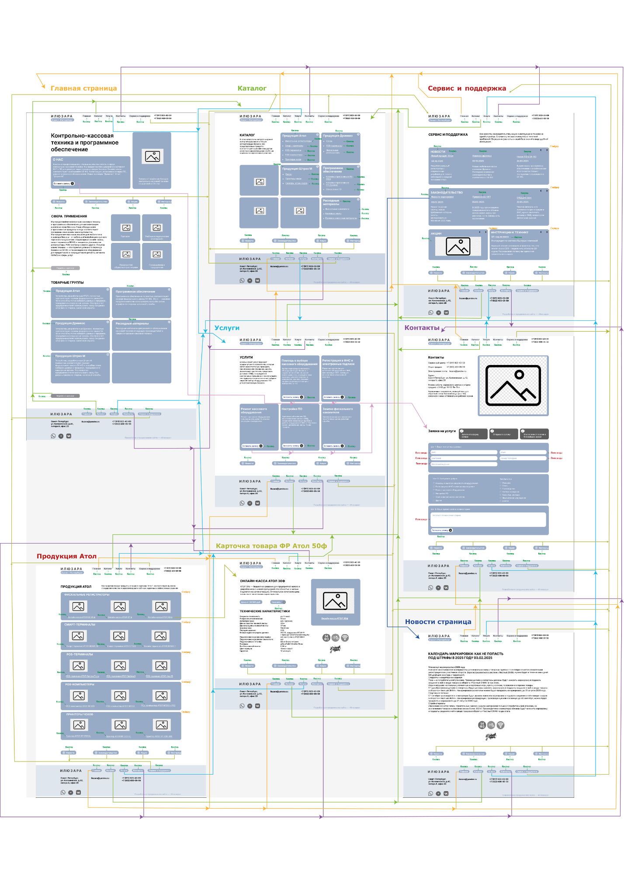
Рисунок 5 – Wireframe со связями

